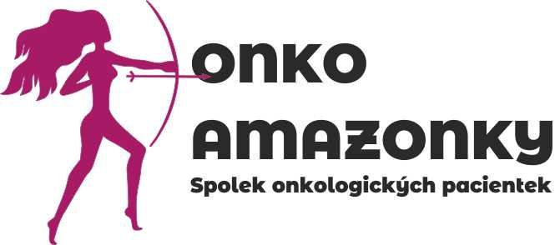

Výroční zpráva
za rok 2019

Předkladatel:

Název: ONKO – AMAZONKY, spolek
Adresa: Hrušovská 2654/16, 702 00 Ostrava
E-mail: onko.amazonky@volny.cz, web http://www.onko-amazonky.cz

Bankovní spojení: ČSOB, a.s. Ostrava, č. účtu: 374145773/0300

Spolek ONKO –Amazonky vznikl v roce 1992. Již více než 27 let přispíváme ke zkvalitnění následné péče o onkologické pacienty v regionu Moravskoslezského kraje. Informujeme veřejnost o možnostech prevence a léčby nádorových onemocnění. Svým pozitivním postojem dokazujeme, že s nemocí se dá žít plnohodnotný a kvalitní život. Také je pro nás důležité, abychom stále mohly pomáhat těm, ke kterým nebyl život zrovna přívětivý a potkal je podobný osud jako nás.
Spolek aktivně spolupracuje s pacientskými organizacemi v kraji a také s podobnými na území České republiky. Je kolektivním členem Ligy proti rakovině Praha a jedním ze zakladatelů Aliance žen s rakovinou prsu, o. p. s.
Naším cílem je nejen péče o naší členskou základnu, ale také prostřednictvím edukačních akcí informovat veřejnost o protinádorové prevenci.
Počet zaregistrovaných členek k 31.12.2019 činí 74, z toho
Počet členek %
Ostrava – Poruba 12 16
Ostrava – Jih 19 26
Moravská Ostrava 15 20
Ostatní obvody 12 16
Přilehlé obce 16 22
Poskytujeme všeobecné informace, psychosociální poradenství, pomoc při prosazování práv a zájmů, výchovné, vzdělávací a aktivizační programy, zprostředkování kontaktu se společenským prostředím.
Veškerou pomoc, kterou veřejnosti nabízíme, poskytujeme zdarma.
Projekty, které se nám v roce 2019 podařilo uskutečnit, bychom nemohly realizovat bez významné finanční podpory státních orgánů, institucí a příznivců.
V uvedeném roce byly podány a realizovány následující projekty:

SMO – odměny pracovnicím v Centru pomoci,cvičitelce, nájem kanceláře
MěO- O-Poruba nájemné, barvy do tiskárny
MěO-O-Jih - odměna cvičitelce, nájem tělocvičny
MěO MOaP - odměny za správu webových FB stránek, nájem sálu
RESIDOMO- rekondiční pobyt v Karlově Studánce
LIBERTY- doprava na rekondiční pobyt

V roce 2019 pokračují naše aktivity:
- pravidelné cvičení, které vede cvičitelka jógy. Cvičení je uzpůsobeno ženám po operaci prsu. Ta nás učí správnému dýchání, držení těla a cviky, které napomáhají k hybnosti prsního svalu. Během roku se koná 40 lekcí po1,5hod,
- přednášky a besedy rozšiřují pacientům další znalosti o nemoci a zdravém životním stylu. Získávají na nich také odborný a všeobecný přehled. V roce 2019 se uskutečnilo 9 akcí, průměrná účast 25 osob

V roce 2019 proběhly tyto přednášky:
- Leden 14.1. Společná terapie
- Únor 11.2. Aktuální faktory ovlivňující zdraví
- Březen 11.3. Měření kapacity plic
- Duben 15.4. Jak zůstat stále krásná
- Květen 22.5. Nové principy péče o onkologické pacienty
- Červen 10.6. Vzájemná psychoterapie
- Září 9.9. Setkání po prázdninách
- Říjen 14.10. Ochrana člověka před riziky
- Listopad 11.11. Služby Charity Ostrava
- rekondiční pobyty –Slatinice, Karlova Studánka, Frýdlant n. O. s aktivním programem, kterých se zúčastnilo 60 osob.
- zájezd pořádáme pro zpestření života onkologických pacientů. Letos jsme navštívili polské Opole
- Český den proti rakovině, při prodeji kvítků rozdáváme rovněž letáčky s informacemi o prevenci onkologických onemocnění veřejnosti . Jsme 7. největší prodejci kytiček v republice
- informační ZPRAVODAJ, který informuje členky, pacienty v nemocnicích, úřady,
dárce a příznivce o našich aktivitách a programu na každé čtvrtletí. Vychází 4 x ročně .kulturní a společenské akce:
- muzikoterapie v MENSSANĚ
- návštěva ZOO Ostrava
-exkurze do Valašského Meziříčí-Gobelínka a Muzeum řeznictví
- návštěvy ost. pacientských organizací – Praha, Karviná
-účast na celosvětové konferenci pacientských organizací Reach to Recovery v Praze,
pořádané Aliancí žen s rakovinou prsu
- setkání členek ve Frýdlantě nad Ostravicí na akci Opeč si svůj párek
- Plaveme prsa-akce pro informování veřejnosti o problematice rakoviny prsu : na
rekondici v Karlově studánce
- Ostře sledovaná prsa- akce pro informování veřejnosti o rakovině prsu-edukace
v Ostravě, polské Poznani
- edukace veřejnosti na Dnech zdraví pořádaných Revírní bratrskou pojišťovna
- účast na akci Advent plný křídlení, kde jsme prodávaly vlastní výrobky ,
vytvořené v rámci arteterapie na rekondičním pobytu ve Frýdlantu nad Ostravicí
- Mikulášské setkání s kulturním programem
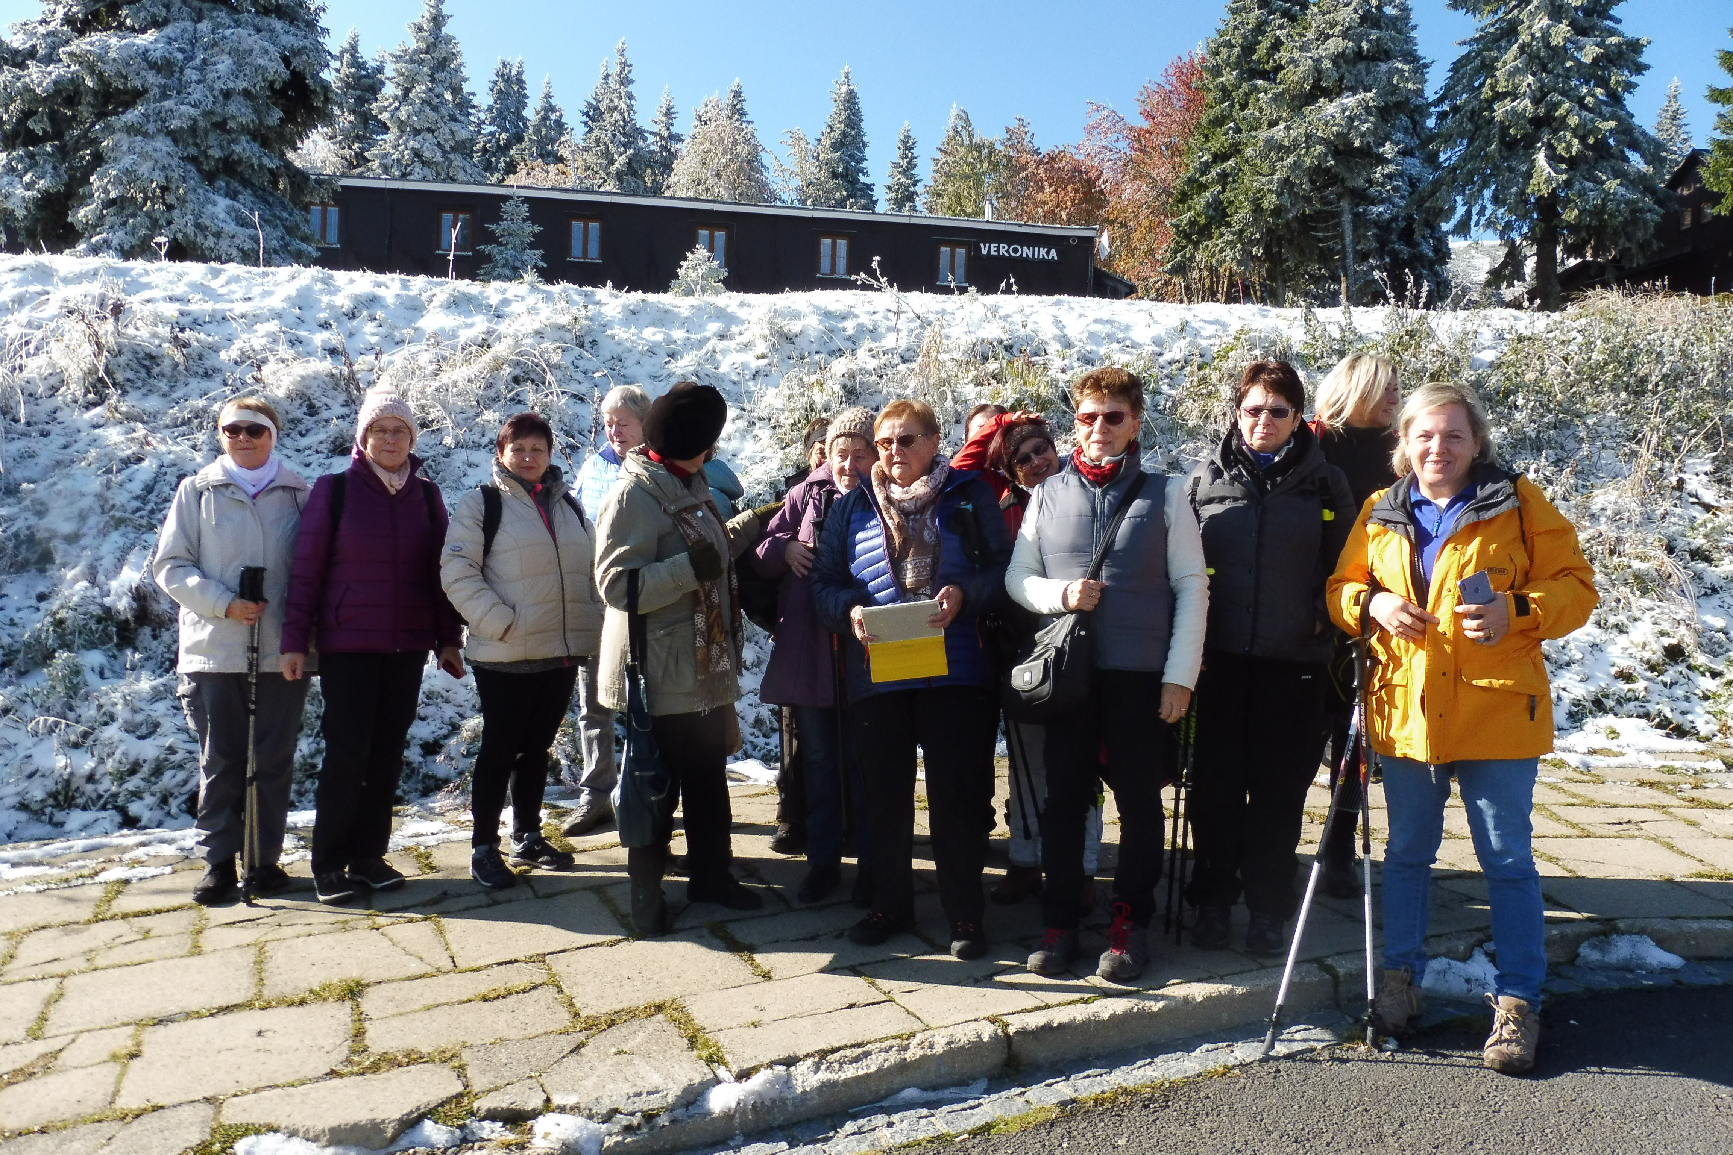

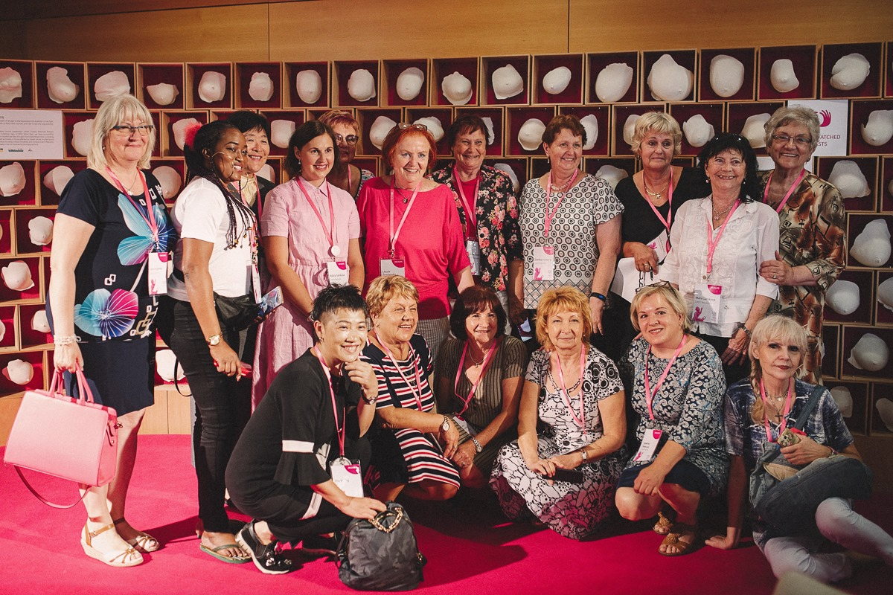Webové stránky www.onko-amazonky.cz – kde jsou základní informace o spolku, Zpravodaje, výroční zpráva, hospodářské výsledky, hlavní akce pro celý rok, aktuality včetně fotogalerie a odkazy na jiné organizace v ČR. Máme rovněž facebookové stránky-Onko Amazonky

CENTRUM POMOCI v našem sídle na Hrušovské ulici 16,je k dispozici také pro nové pacienty. Zde mají službu 2x týdně kontaktní pracovnice, kde pohovoří s novými pacienty nebo rodinnými příslušníky. Ti telefonují, posílají mailem dotazy nebo přicházejí pro radu nebo dotaz jak se se svou nemocí vyrovnat. Často si přijdou pro psychickou podporu. Poskytujeme informace na dotazy k léčbě, důchodům, lázeňské léčbě, sociálním a dobrovolným dávkám apod.

PREVENCE -přednášky o samovyšetření prsu
Provádíme na školách, úřadech, veřejných akcích.Letos rovněž ve spolupráci s Revírní bratrskou pojišťovnou na Dnech zdraví v celém regionu Moravskoslezského kraje. Navštěvujeme firmy, Domovy seniorů i Mateřská centra a všude upozorňujeme na důležitost prevence.

ROZBOR HOSPODAŘENÍ
ONKO – AMAZONKY, spolek v roce 2019

Stav k 1.1.2019 běžný účet 219 356,10 Kč
pokladna 485,- Kč

celkem 219 841,10 Kč

Příjmy

1. Členské příspěvky 18 400,- Kč
2. Účastnické poplatky - rekondice, zájezd 143 815,- Kč
3. Dotace 165 000,- Kč
4. Liga proti rakovině - květinový den 77 668,80 Kč
5. Dary, ostatní 36 850,- Kč
6. Mikulášská, křídlení 9 400,- Kč
7. autobus Liberty - Šance 5 445,80 Kč

celkem 456 579,60 Kč

Výdaje

1. Kanc.potřeby, barvy, pozornosti 11 684,- Kč
2. Cestovné 2 552,- Kč
3. Poštovné 1 170,- Kč
5. Telefony, internet 6 717,60 Kč
6. Pronájem 47 332,- Kč
7. Dopravné - RP, zájezd 21 043,10 Kč
8. Pobyt - RP 205 870,- Kč
9. Doména, Webb,servis PC 1 174,08 Kč
10.Ostatní - rozhlas, občerstvení 4 172,- Kč
11. RYOR, kalendáře 16 591,- Kč
12.Odměny 118 000,- Kč
13. exkurze - vstupy 5 720,- Kč
14.Vedení účtu, popl. banka 1 761,- Kč
15. majetek 14 599,- Kč
16. Mikulášská 3 188,- Kč

celkem 461 546.78 Kč

Stav k 31.12.2019 běžný účet 229 281,92 Kč pokladna 191,- Kč
229 472,92 Kč
Výsledek hospodaření - 4 967,18 Kč

Ostrava 17.2.2020
Zpracovala: Wilkonská Schválila: Pintérová

Prezentace a media
Ve Zpravodaji LPR,měsíčníku Program, webové stránky, facebook, na akcích Dny zdraví,
- K naplnění činnosti nám pomohly účelové dotace a granty od státních
orgánů a také finanční dary od institucí a příznivců.
Jsou to:

SMO – Statutární město Ostrava
MěO Moravská Ostrava a Přívoz,
MěO Ostrava-Poruba,
MěO Ostrava-Jih
Městský úřad Vratimov
Liga proti rakovině
Aliance žen s rakovinou prsu, o.p.s.
RYOR s.r.o.
PROGRAM, společník všech Ostravanů
ing. Radim Wilkonský
Jarmila Bazalová a kolektiv
Filip Kočica
Jaromír Piskoř
Liberty Ostrava a.s.

Výkonný výbor spolku
Kateřina P i n t é r o v á, předsedkyně spolku
Ludmila V á c h o v á , členka výboru
Margita W i l k o n s k á , hospodářka a účetní
Miroslava J u ř i n o v á– členka výboru
Lydie N i m r i ch t e r o v á členka výboru

Revizní komise:
Nataša K r a u s o v á
Renata R a j n o ch o v á
Marcela T a n c e r o v á

